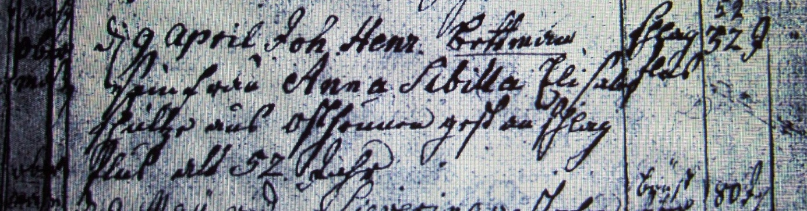

Kirchenbuch Unna 1780; ARCHION-Bild 36 in „Beerdigungen 1775 – 1780“
Abschrift:
„Obermassen; d 9 April Joh. Henr. Bettmann seine Frau Anna Sibilla Elisabeth Schultze aus Osthennen gest. an Schlagflus alt 52 Jahr; Todesursache: Schlagflus; Alter 52 J.“.

